**Grundlagen**

**Projektmanagement**

**- Skript -**



Nach PMI®-Standard *PMBOK® Guide* 5th Edition

Trainer: Ralf Friedrich

**Inhaltsverzeichnis**

1. Prozessgruppen 3

2. Projekt – Initialisierung 4

3. Project Charter (Projektbeschreibung/ -auftrag) 5

4. Stakeholderanalyse 6

4.1. Die Rollen der Stakeholder: 7

4.2. Konkrete Vorgehensweise für die Stakeholderanalyse: 7

5. Scope Statement (Pflichtenheft) 8

6. Projektstrukturplan & Arbeitspaketbeschreibungen 9

6.1. Projektstrukturplan & Arbeitspakete 10

6.2. Personelle Zuordnung (Verantwortlichkeiten – Matrix) 10

7. Terminplanung 11

7.1. Ablauf/Netzplan 11

7.2. Terminplan: Balkendiagramm & Meilensteine 12

8. Ressourcen-/Einsatzmittelplan 14

8.1. Anpassung des Ablauf-/Terminplans an die Einsatzmittelverfügbarkeit 15

9. Kosten und Zahlungsmittelplan 16

10. Kommunikationsplan 17

11. Risiko – Management 18

11.1. Risikoidentifizierung 18

11.2. Risikobewertung 18

11.3. Risikominderung und Risikoverfolgung 18

11.4. Risiko – Matrix 19

12. Qualitätsmanagement 20

13. Projektsteuerung und Kontrolle 21

14. Earned Value Management 22

14.1. Plankosten (PV) 23

14.2. Ist-Kosten (AC) 23

14.3. Fertigstellungswert (EV) 24

14.4. Terminabweichung (SV) 24

14.5. Kostenabweichung (CV) 25

14.6. Zeiteffizienz (SPI) 25

14.7. Kosteneffizienz (CPI) 25

15. Änderungsmanagement 26

16. Projektabschluss 27

1. **Prozessgruppen**

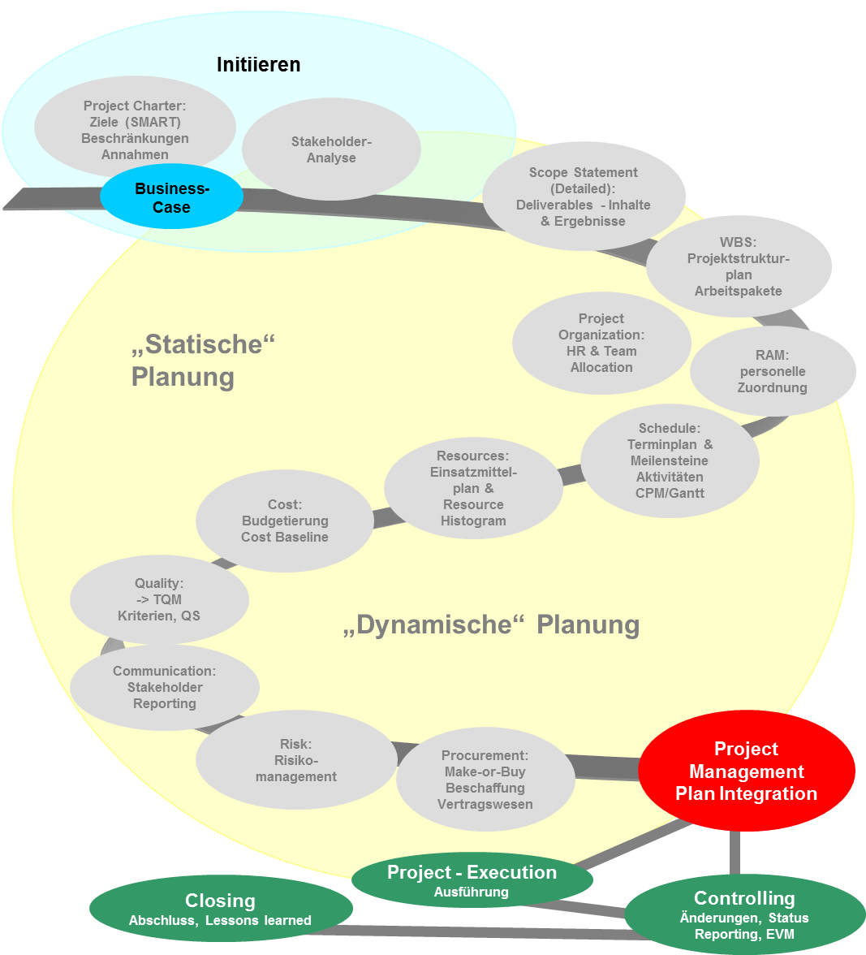

1. **Projekt – Initialisierung**

Die Projekt-Initialisierung ist der Prozess der formellen Autorisierung eines neuen Projektes, oder das Starten einer neuen Phase innerhalb eines laufenden Projektes.

Projekte entstehen durch Veränderungen im Umfeld des Unternehmens bzw. durch das Umsetzen von Unternehmenszielen und -strategien. Typische Ereignisse, die ein Projekt initialisieren können, sind z. B.:

* ein neues Markt- oder Kundenbedürfnis
* eine Kundenanfrage
* ein Geschäftsziel
* das Ausnutzen eines technologischen Vorteils
* eine Gesetzesänderung

Bei großen Projekten ist die Initialisierungsphase selbst ein Projekt. Es geht im Wesentlichen um die Darstellung und Argumentation, warum und mit welchen wirtschaftlichen Konsequenzen ein Projekt durchgeführt werden soll.

Endergebnis der Initialisierungsphase ist der Projektauftrag (Projektbeschreibung oder auch Project Charter) und die Ernennung des verantwortlichen Projektleiters.

Die Projektbeschreibung (Project Charter) enthält die

* Geschäftsziele,
* Projektziele und die
* Kritischen Erfolgsfaktoren.

Alle diese Größen sind SMART zu formulieren.

Darüber hinaus werden

* Zwänge/Beschränkungen (alles, was die Handlungsfreiheit des Projektteams einschränkt) sowie
* geltende Annahmen (alles, was das Projektteam zum geltenden Zeitpunkt als gegeben ansieht).

beschrieben.

*Mit der Freigabe der Projektbeschreibung muss der Projektleiter nominiert sein.*

1. **Project Charter (Projektbeschreibung/ -auftrag)**
   * + **Hintergrundinformationen zum Projekt**

Informationen und Gründe, die zu dem Projekt geführt haben.

* + - **Geschäftsziele des Projekts**

Geschäftsziele, mit denen das Projekt in Verbindung steht bzw. zu deren Erreichen es beitragen soll.

* + - **Projektziele**

Hauptziele des Projektes. Sie werden in späteren Dokumenten verfeinert.

* + - **Kritische Erfolgsfaktoren**

Sie bestimmen, woran der Projekterfolg aus Geschäftssicht gemessen wird. Sehr oft Mindestziele oder Voraussetzungen zur Erreichung der Geschäftsziele.

* **Beschränkungen**

Alles, was die Handlungsoptionen des Projektteams einschränkt.

* + - **Annahmen**

Faktoren, die als wahr oder gegeben angenommen werden, obwohl sie (noch) nicht sicher sind.

* + - **Projektverantwortlichkeiten**

Projektleiter, Mitglieder des Kernteams, Projektsponsor.

1. **Stakeholderanalyse**

Sogenannte Stakeholder sind alle an Projektvorgängen aktiv beteiligte oder dadurch beeinflusste Personen und Organisationen.

Die Stakeholderanalyse hilft dem Projektleiter, das soziale Umfeld eines Projektes zu erkennen, Beteiligte/Betroffene zu identifizieren und entsprechend zu managen.

Die Analyse gibt Antwort auf die Fragen:

* Wer ist beteiligt?
* Wer hat welche Einstellung zum Projekt?
* Welche Beziehung haben die Stakeholder untereinander?
* Was muss ich als Projektleiter tun, um bestimmte Stakeholder ins Boot zu holen?

Der gesamte Kommunikationsplan mit seinen Maßnahmen beruht auf den Erkenntnissen und den daraus abzuleitenden Aktivitäten aus der Stakeholderanalyse.

Vorteile der Analyse:

* Die Weiterentwicklung der Stakeholder von einer aktuellen Rolle in z. B. eine gewünschte Rolle kann konsequent und nachvollziehbar betrieben werden.
* Alle am Projekt beteiligten Berater, und Berater die im Verlauf des Projektes hinzukommen, können sich schnell in die Kommunikationsstruktur eindenken.
* Risiken werden frühzeitig erkannt und Gegenmaßnahmen sind planbar.

*Die Stakeholderanalyse ist ein team-internes und vertrauliches*

*Dokument!*

* 1. **Die Rollen der Stakeholder:**

**Positive Rollen**

* **Champion**arbeitet mit im Projekt und besitzt:
* detaillierte Projektkenntnisse
* limitierte Entscheidungskraft
* **Promotor**unterstützt und vermarktet das Projekt
* **Sponsor**= Projektauftraggeber + Entscheider
* Highlander-Prinzip „es kann nur einen geben“
* arbeitet im günstigsten Fall im Projekt mit

**Schwierige Rollen**

* **Kritiker**
* Nörgler, Skeptiker
* **Opposition**
* Projekt-Bremsklötze bis hin zum aktiven Mobbing
* **Oppositionsführer**
* kein Interesse am Projekt
* kann dem Projekt wirklich gefährlich werden
* hat die formelle Macht dazu
* kommuniziert seine Bedenken nicht unbedingt offen
  1. **Konkrete Vorgehensweise für die Stakeholderanalyse:**
* Identifikation aller relevanten Stakeholder mit Namen und Funktion
* Darstellung als Grafik:
* enge Beziehung zum Projekt = nahe Platzierung
* weniger enge Beziehung zum Projekt = Platzierung in entsprechender Distanz
* Vergabe der konkreten Rollen, so wie sie zum aktuellen Zeitpunkt wahrgenommen werden
* Ziehen der Beziehungslinien zwischen Projektteam, Stakeholder und dem Projekt selbst
* **blau** = neutrale/unbekannte Beziehung
* **rot** = negative Beziehung
* **grün** = positiv

*Entwicklung eines Kommunikationsplanes für die verschiedenen Rollen und  
Zielsetzungen.*

1. **Scope Statement (Pflichtenheft)**

Das Pflichtenheft oder sog. Scope Statement dokumentiert und beschreibt den konkreten Inhalt und das Ergebnis des Projektes - das was am Ende dem Auftraggeber abgeliefert wird, sei es ein bestimmtes Produkt, eine technische Lösung, oder z. B. eine Studie, Analyse oder Überprüfen einer Hypothese.

* **Geschäftszweck**

Siehe Projektbeschreibung: Hintergrund & Geschäftsziele

* **Projektinhalt**

Konkrete Beschreibung, was getan wird und um was es geht (Aktivitäten, Prozesse)

* **Projektergebnisse**

Was soll als konkret fassbares, messbares Endergebnis abgeliefert werden? (Produkte, „Deliverables“)

* **Projektabgrenzung**

Hier wird aufgelistet, was nicht Bestandteil des Projektes ist.

* **Beschränkungen (Update)**

Alles, was die Handlungsoptionen des Projektteams einschränkt und worauf das Projektteam keinen Einfluss hat.

* **Annahmen (Update)**

Faktoren, die für Planungszwecke als wahr oder gegeben angenommen werden. Annahmen müssen im weiteren Prozess validiert werden.

1. **Projektstrukturplan & Arbeitspaketbeschreibungen**

Der nächste Schritt ist die Erstellung eines Projektstrukturplans. Der **P**rojekt-**S**truktur-**P**lan (PSP) ist das “Herz” des Projektplans und zentrales Element im Projektmanagement. Es wird festgelegt, **was getan werden muss, um die im Pflichtenheft (Scope Statement) definierten Ergebnisse und Inhalte zu erbringen.** Was sind die dazu notwendigen "Arbeitspakete" (AP)?

Ein Arbeitspaket definiert eine klar umrissene Teilaufgabe des Gesamtprojektes.

Es beschreibt:

* **was zu tun ist**
* **welches Ergebnis damit erzielt werden soll**
* **mit welchem zeitlichen Aufwand (PTs**) → Basis für Kostenschätzung
* **innerhalb welchem Zeitrahmen dies geschieht** → Basis für Terminplanung

Darüber hinaus ist wichtig, dass:

* es für jedes Arbeitspaket nur einen Verantwortlichen gibt
* eine eindeutige Abgrenzung zu anderen Arbeitspaketen erfolgt
* die Bearbeitung weitgehend unabhängig von anderen Arbeitspaketen möglich sein sollte

***Als Faustregel für den Umfang eines Arbeitspaketes gilt:***

*max. 80 - 100 Arbeitsstunden Aufwand, und nicht kleiner als 1 Personentag   
(8 Arbeitsstunden).*

* 1. **Projektstrukturplan & Arbeitspakete**

|  |  |  |  |  |  |  |
| --- | --- | --- | --- | --- | --- | --- |
| AP-  Nr. | Arbeitspaket Bezeichnung | Arbeitspaket-beschreibung  (einschließlich der Ergebnisse) | Geschätzter Aufwand  (Personen-Tage) | Geschätzte  Dauer  (Arbeits-Tage) | Geschätzte Kosten | Verantwortlicher |
|  |  |  |  |  |  |  |
|  |  |  |  |  |  |  |
|  |  |  |  |  |  |  |
|  |  |  |  |  |  |  |
|  |  |  |  |  |  |  |

* 1. **Personelle Zuordnung (Verantwortlichkeiten – Matrix)**

Beispiel:

|  |  |  |  |  |  |  |  |  |
| --- | --- | --- | --- | --- | --- | --- | --- | --- |
| **Personen** | Sponsor | PL | Team-mitglied A | Team-mitglied B | Spezialist  A | Spezialist  B | GF  A | Berater |
| **Arbeitspakete** |
| Kundenanforderung |  |  |  |  |  |  |  |  |
| Marktanalyse |  |  |  |  |  |  |  |  |
| Absatzprognose |  |  |  |  |  |  |  |  |
| Marketingkonzept |  |  |  |  |  |  |  |  |
| Entwicklung |  |  |  |  |  |  |  |  |
| Test |  |  |  |  |  |  |  |  |
|  |  |  |  |  |  |  |  |  |
|  |  |  |  |  |  |  |  |  |
|  |  |  |  |  |  |  |  |  |

**V** = Verantwortlich

**I** = Informationsgeber

**K** = Konsultation

**A** = Arbeit

**R** = Review

1. **Terminplanung**
   1. **Ablauf/Netzplan**

Nachdem Sie Ihren Strukturplan mit dem Auftraggeber und den möglichen Arbeitspaketinhabern abgestimmt haben, können Sie einen Ablaufplan in Form eines „Netzplanes“ erstellen, um den konkreten Ablauf des Realisierungsprojekts zu entwerfen. Wie bei fast allen PM-Techniken gilt hier - trennen zwischen erstem Entwurf und Optimierung. Die „Methoden-Puristen“ sagen: „Im ersten Schritt werden ausschließlich die rein technischen Abhängigkeitsbeziehungen zwischen den Arbeitspaketen definiert“. Sie meinen damit, Grundlage für die weitere Planung sollte eine logische Anordnung der Arbeitspakete sein, die auf alle Fälle eingehalten werden muss. Zum Beispiel können Sie ein Essen erst zu sich nehmen, wenn der Kochvorgang abgeschlossen ist - egal wie viele Köche sie einsetzen – egal, wen Sie zum Essen eingeladen haben; ... oder Sie können mit dem Vorgang „Zündkerzen auswechseln“ erst dann beginnen, wenn der Vorgang „Motorhaube öffnen und befestigen“ abgeschlossen ist. Dies ist mit einer technischen Abhängigkeit gemeint, und dies ist die eigentlich wichtige Aufgabe bei der Erstellung eines Netzplanes. Die eigentliche Berechnung ist reine Fleißaufgabe und kann hervorragend durch eine Software durchgeführt werden. Fehler in den Abhängigkeiten sind von keiner Software oder anderen Hilfsmitteln auffindbar oder korrigierbar.

In der Praxis werden vor allem folgende Vorgangsknoten verwendet:

|  |  |  |
| --- | --- | --- |
| Frühester Start (FS) | **Freier Puffer** | Frühestes Ende (FE) |
| **Dauer** | Arbeitspaket Nr. **(Aktivität, Vorgang)** | |
| Spätester Start (SS) | **Gesamtpuffer** | Spätestes Ende (SE) |

* 1. **Terminplan: Balkendiagramm & Meilensteine**

Nachdem Sie nun einen Netzplan erstellt haben, übertragen Sie jeden einzelnen Vorgang bzw. Arbeitspaket in seiner Abfolge in ein sogenanntes "Gantt-Chart“ oder "Balken-Diagramm":

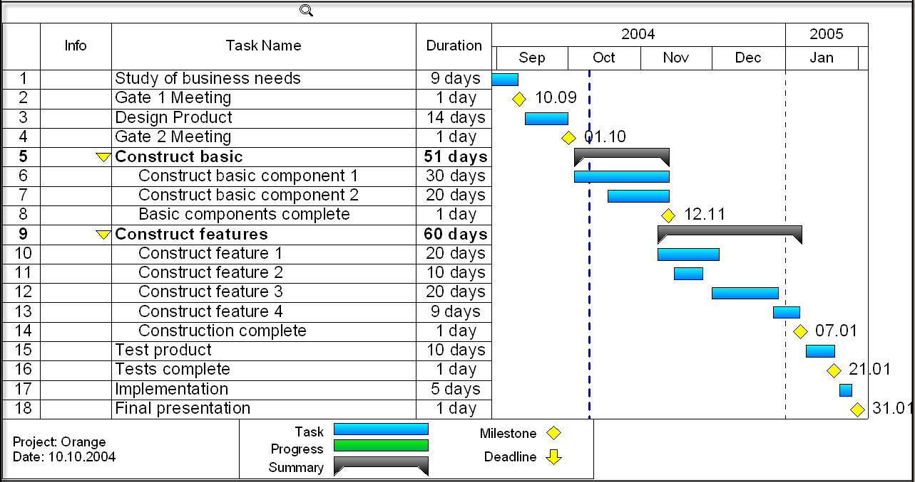

Auf der senkrechten Achse sind die Arbeitspakete (AP-Nr.), auf der waagerechten ist ein Kalender. Und schon haben Sie einen Terminplan.

Machen Sie sich bewusst, dass dies der *optimistischste* Terminplan für Ihr Projekt ist. Er stellt das absolute Minimum dar, unter dem Ihr Projekt nicht abzuwickeln ist.

Wichtige Ereignisse bzw. Aktivitäten lassen sich als Meilensteine definieren und so den Blick der unterschiedlichen Zielgruppen auf für sie interessante Punkte lenken.

Für einen **Kunden** ist interessant, wann er mit welchen Zwischenergebnissen rechnen kann, wann welche wichtigen Entscheidungen im Projekt gefällt werden müssen, wann er eine Teilabnahme planen kann. Für den **Auftraggeber** sind wiederum andere Zeitpunkte relevant, und andere Stakeholder achten wiederum auf andere, wichtige Zwischenergebnisse.

In diesem Planspiel werden wir nur mit einem Meilensteinplan arbeiten, unabhängig von der Zielgruppe.

Meilensteine können sein:

* Beginn - Ende einer Projektphase
* Wichtige Ergebnisse
* Wesentliche Entscheidungen

*Die Kontrolle und Steuerung des Projektphasenverlaufs erfolgt mit der  
Meilensteintrendanalyse.*

1. **Ressourcen-/Einsatzmittelplan**

Aus dem Arbeitsaufwand zur Realisierung der Arbeitspakete ergibt sich bei geschätzter Dauer (Terminplan) der Kapazitätsbedarf (z. B. Personentage) für das Projekt:



Resource

Leveling

Bei der Berechnung des Netzplans, haben Sie bereits eine bestimmte Ausstattung des Projekts mit Einsatzmitteln / Ressourcen Mitarbeiter unterstellt. Klar, ein Arbeitspaket ist dadurch gekennzeichnet, dass es einer Person, einem Verantwortlichen zugeordnet werden kann. Aber - im Netzplan liegen Vorgänge teilweise parallel, und damit gibt es den ersten Grund für potentielle „Ressourcen Engpässe“ – ein und die gleiche Person soll gleichzeitig zwei Vorgänge bearbeiten - oder ein und die gleiche Maschine soll gleichzeitig in zwei Arbeitspaketen eingesetzt werden. Ein zweiter Engpass kann sein, dass ein Einsatzmittel zu dem via Netzplan berechneten Termin dem gesamten Projekt überhaupt nicht zur Verfügung steht - aus welchem Grund auch immer - Urlaub, anderes Projekt, etc. Der Einsatzmittelplan soll dies aufzeigen. ***Er ist zunächst ein Plan - keine Entscheidung****.*Viele Einsatzmittel sind „substituierbar“, durch andere ersetzbar und die Frage ist, bei welchen muss man darüber nachdenken. Auf der anderen Seite „liegen nicht alle Arbeitspakete auf dem Kritischen Pfad“, haben also Pufferzeit, einen zeitlichen Spielraum, in dem sie verschoben werden können, ohne dass dies Auswirkungen auf den Projektendtermin hat.

„All dies und noch viel mehr“ soll durch die Einsatzmittelplanung ermittelt werden. Aber Vorsicht - auch hier ist zu trennen zwischen Planung und Optimierung. Man spricht von einem „Kapazitätsabgleich“ durch Verschieben, Strecken oder Stauchen eines Vorgangs / Arbeitspaketes, aber dies ist dann Optimierung des Einsatzmittelplans. Weiter ist zu berücksichtigen, dass es einen Unterschied zwischen „Netto- und Brutto- Verfügbarkeit“ gibt. Wenn Sie in einem Plan die Projektmitarbeiter zu über 100 % einplanen, kann Ihnen jeder sagen „das geht schief“. In manchen Organisationen haben Projektnachkalkulationen ergeben, dass Projektmitarbeiter maximal zu 60 - 70 % verplant werden sollten, um zu einer realistischen Planung zu gelangen.

* 1. **Anpassung des Ablauf-/Terminplans an die Einsatzmittelverfügbarkeit**

In der Einsatzmittelplanung haben Sie - vielleicht das erste Mal - berücksichtigt, dass Ihr Projekt von Menschen realisiert wird. Sie haben die Verfügbarkeit von Maschinen und „sonstigen Hilfsmitteln“ in Ihrer Ablauf- und Terminplanung berücksichtigt.

Nehmen Sie sich die Zeit, und analysieren Sie nochmals Ihren Ablauf- und Terminplan:

* Wie realistisch ist er?
* Haben Sie „Rüstzeiten“ nicht nur für Maschinen, sondern auch für Menschen berücksichtigt?
* Sind Risiko-Minimierende Maßnahmen eingeplant?

1. **Kosten und Zahlungsmittelplan**

Wenn Sie bisher alles „methodisch sauber“ geplant haben, sind die Kosten und Zahlungsmittelplanung ein „Klacks“, ein Abfallprodukt aus dem bisher Geleisteten. Wenn nicht, haben Sie spätestens hier ein Problem.

„Jedes Projekt ist eine Investition“ und zu einer Investition gehört immer (mindestens) die Kostenseite. Der Investor möchte wissen, was kostet ihn das Projekt. Selbst wenn ein Projekt ausschließlich mit eigenen Mitarbeitern und ohne Material durchgeführt wird, könnten die Mitarbeiter, in der gleichen Zeit, etwas ganz anderes machen - ein ganz anderes Projekt durchführen. Selbst, wenn es nicht in Ihr Aufgabengebiet fällt, eine Kosten - Nutzen - Rechnung zu erstellen, müssen Sie für die „primitivste Form“ der Investitionsrechnung – der Kostenvergleichsrechnung - den Input liefern, nämlich die tatsächlichen geplanten Projektkosten.

Aus der Ressourcenplanung (Kapazität pro Zeiteinheit multipliziert mit Tagessatz) und den in den Arbeitspaketen geschätzten weiteren Kosten ergibt sich die über die Projektdauer kumulierte Kosten-Summen-Kurve **(Cost – Base –Line:)**

1. **Kommunikationsplan**

|  |  |  |  |  |  |
| --- | --- | --- | --- | --- | --- |
| Stakeholder | Information  (Inhalt) | Ziel | Medium | Frequenz | Erwartetes  Feedback |
|  |  |  |  |  |  |
|  |  |  |  |  |  |
|  |  |  |  |  |  |
|  |  |  |  |  |  |
|  |  |  |  |  |  |
|  |  |  |  |  |  |
|  |  |  |  |  |  |
|  |  |  |  |  |  |
|  |  |  |  |  |  |
|  |  |  |  |  |  |
|  |  |  |  |  |  |
|  |  |  |  |  |  |
|  |  |  |  |  |  |
|  |  |  |  |  |  |
|  |  |  |  |  |  |
|  |  |  |  |  |  |
|  |  |  |  |  |  |
|  |  |  |  |  |  |
|  |  |  |  |  |  |
|  |  |  |  |  |  |

1. **Risiko – Management**
   1. **Risikoidentifizierung**

* Gehen Sie die Arbeitspakete & Stakeholderanalyse durch, und listen Sie systematisch die Risikofaktoren auf.
  1. **Risikobewertung**
* Erstellen Sie eine Risikomatrix, indem Sie die festgestellten Risiken, bezogen auf ihre Eintrittswahrscheinlichkeit und die Tragweite (gering - mittel - hoch) bewerten.



* 1. **Risikominderung und Risikoverfolgung**
* Für die Risiken oben rechts entwickeln Sie Maßnahmen, die die Eintrittswahrscheinlichkeit oder die Auswirkungen/Tragweite der Risiken vermindern.
* Ergänzen sie ihren Ablauf-/Terminplan mit den entwickelten Maßnahmen.
* Definieren Sie Arbeitspakete/Vorgänge, die eine regelmäßige Beobachtung und Berichterstattung der festgestellten Risiken zum Inhalt haben. Planen Sie die Vorgänge in Ihren Ablauf und Terminplan ein, und definieren Sie Arbeitspaketinhaber.
  1. **Risiko – Matrix**

|  |  |  |  |  |  |
| --- | --- | --- | --- | --- | --- |
| ID Nr. | Risiko - Ereignis | Wahrscheinlichkeit  (N/M/H) | Konsequenzen  (N/M/H) | Risikostrategie   * Vermindern * Vermeiden * Akzeptieren * Transferieren | Maßnahmen |
|  |  |  |  |  |  |
|  |  |  |  |  |  |
|  |  |  |  |  |  |
|  |  |  |  |  |  |
|  |  |  |  |  |  |
|  |  |  |  |  |  |
|  |  |  |  |  |  |
|  |  |  |  |  |  |
|  |  |  |  |  |  |
|  |  |  |  |  |  |
|  |  |  |  |  |  |
|  |  |  |  |  |  |
|  |  |  |  |  |  |
|  |  |  |  |  |  |
|  |  |  |  |  |  |
|  |  |  |  |  |  |
|  |  |  |  |  |  |
|  |  |  |  |  |  |
|  |  |  |  |  |  |
|  |  |  |  |  |  |
|  |  |  |  |  |  |

1. **Qualitätsmanagement**

Die DIN-Norm definiert den Begriff Qualität als

***"... die Menge aller Eigenschaften und Merkmale eines Produktes oder einer Dienstleistung, die sich auf deren Eignung zur Erfüllung gegebener Erfordernisse bezieht."***

* Qualität muss im Zusammenhang mit den Projekt- und Produktzielen definiert werden.
* Die Ergebnisbeschreibung ist Basis für die Qualitätsplanung.
* Im Rahmen der Qualitätsplanung ist festzulegen, welche der Qualitätsziele in welcher Ausprägung zu erreichen sind.
* Die Ausprägungen sind in messbarer Form zu definieren.
* Es sollten hierbei die einzelnen Teile des Projektproduktes individuell betrachtet werden; nicht überall wird dasselbe Qualitätsziel in derselben Ausprägung benötigt.
* Qualitätskriterien müssen für alle Betroffene transparent sein.

1. **Projektsteuerung und Kontrolle**

...bedeutet, dass die **Wirtschaftlichkeit** permanent in allen Phasen des Projekts **ermittelt** und **überprüft** wird.

Während der Durchführung des Projekts sind **Steuerungsmaßnahmen** von entscheidender Bedeutung. Diese Aufgaben werden primär vom Projektleiter oder Projektmanager wahrgenommen.

Die Steuerungsaufgaben erstrecken sich auf **fünf** **Teilaufgabenkomplexe**:

1. Steuerung des Projektablaufs hinsichtlich der Projektziele
2. Anleiten/coachen der am Projekt beteiligten Mitarbeiter
3. Koordinieren der Zusammenarbeit der am Projekt beteiligten stellen
4. Entscheiden
5. Informieren und Berichterstatten
6. **Earned Value Management**

Die Earned Value Analysis bzw. Leistungswertanalyse ist ein Werkzeug des [Projektcontrollings](http://de.wikipedia.org/wiki/Projektcontrolling). Sie dient zur Fortschrittsbewertung von [Projekten](http://de.wikipedia.org/wiki/Projekt). Dabei wird die aktuelle Termin- und Kostensituation durch Kennzahlen beschrieben. Die Schlüsselwerte sind dabei

* Plankosten (engl. planned value) - PV oder auch PC (planned costs)
* Ist-Kosten (actual costs) – AC
* Leistungswert bzw. Fertigstellungswert (earned value) – EV.

Durch die Verfolgung der Kennzahlen ist eine [Trendanalyse](http://de.wikipedia.org/wiki/Trendanalyse) möglich.

Die Earned Value Analyse beschreibt ein Messverfahren, mit dem man den tatsächlich erzielten Projekt[fortschritt](http://de.wikipedia.org/wiki/Fortschritt) in Relation zum geplanten [Ziel](http://de.wikipedia.org/wiki/Ziel) ermitteln und bewerten kann. Der Earned Value (EV) ist ein Maß für die geleistete Arbeit zu einem gegebenen Zeitpunkt.

Basis sind die Elemente des Projektstrukturplans (WBS – Works Breakdowns Structure), in der Regel auf der Ebene der Arbeitspakete.

Die Kennzahl EV beantwortet die Frage: "Was wurde bis jetzt erreicht (welche Arbeitspakete sind fertiggestellt)?“, bewertet mit den jeweiligen budgetierten Kosten (Plankosten).

* 1. **Plankosten (PV)**

[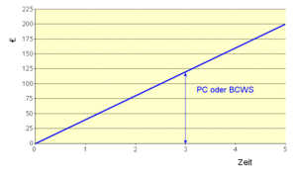](http://de.wikipedia.org/wiki/Bild:EV_01.gif)

**PV oder BCWS**

Die Plankosten (PC, planned cost) werden zu Beginn des Projektes in den Arbeitspaketen definiert und über den Terminplan (Schedule) kumuliert.

Somit ergibt sich zu jedem Zeitpunkt im Projekt ein geplantes Budget, das bis dahin verbraucht sein darf. Werden diese Kosten überschritten, läuft das Projekt Gefahr, dass das Gesamtbudget zum Ende des Projektes überschritten wird.

Eine andere Bezeichnung für den Planned Value ist Budgeted Cost of Work Scheduled (BCWS).

Die deutsche Bezeichnung ist Soll-Kosten der berechneten Arbeit (SKBA).

* 1. **Ist-Kosten (AC)**

[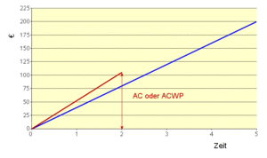](http://de.wikipedia.org/wiki/Bild:EV_03.gif)

Die Ist-Kosten (actual cost) werden über die Variable AC erfasst, die alle bis zu einem Zeitpunkt angefallenen Kosten summiert.

Eine andere Bezeichnung für die Actual Costs ist Actual Cost of Work Performed (ACWP). Die deutsche Bezeichnung ist Ist-Kosten für bereits abgeschlossene Arbeit (IKAA).

* 1. **Fertigstellungswert (EV)**

Der Earned Value errechnet sich in monetärem Wert oder anderen vereinbarten Metriken. Er ist der Betrag für die bisher erbrachten Leistungen, bewertet mit den geplanten Kosten.

Dabei muss festgelegt werden, ob nur Arbeitspakete berücksichtigt werden, die zu 100 % abgeschlossen sind (0 / 100 – Regel), oder ob begonnene Arbeitspakete bereits mit einem Wert – z. B. 50 % - eingehen (50 / 50 – Regel).

Der EV stellt somit den Arbeitsfortschritt/Fertigstellungsgrad entsprechenden Gesamtwert des Projektes dar.

Eine andere Bezeichnung ist Budgeted Cost of Work Performed (BCWP). Die deutsche Bezeichnung für den EV ist SKAA (Soll-Kosten bereits abgeschlossener Arbeit).

* 1. **Terminabweichung (SV)**

[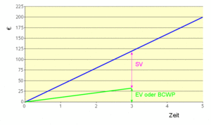](http://de.wikipedia.org/wiki/Bild:EV_04.gif)

Ist zu einem gegebenen Zeitpunkt der Wert der tatsächlich fertiggestellten Arbeitspakete (EV) kleiner oder größer als die Summe der laut Budget geplanten abgeschlossenen Arbeitspakete (PV), liegt eine Terminabweichung vor, die als Terminabweichung (SV, schedule variance) bezeichnet wird.

*Leistungswert (EV) – Plankosten (PV) = Terminabweichung (SV)*

* 1. **Kostenabweichung (CV)**

[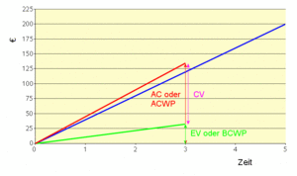](http://de.wikipedia.org/wiki/Bild:EV_06.gif)

Die Kostenabweichung (CV, cost variance) wird gemessen an den tatsächlichen IstKosten des Projektes.

*Leistungswert (EV) – Ist-Kosten (AC) = Kostenabweichung (CV)*

* 1. **Zeiteffizienz (SPI)**

Mit der Zeiteffizienz (SPI, schedule performance index) definiert sich ein Maß, wie weit ein Projekt sich zeitlich gesehen aus dem Plansoll befindet. Ein Wert größer 1 deutet an, dass der Projektverlauf schneller vonstatten geht, als ursprünglich geplant. Umgekehrt ergibt ein Wert kleiner 1 einen Projektverzug. Dabei wird das Verhältnis aus EV und PV gebildet:

*SPI = EV / PV*

* 1. **Kosteneffizienz (CPI)**

Die Kosteneffizienz (CPI, cost performance index) misst den Wert der geleisteten Arbeit gegen den ursprünglich geplanten Wert.

Ein Wert größer als 1 deutet auf eine Kostenersparnis im Projekt hin, auf der anderen Seite weist ein Wert kleiner als 1 darauf, dass sich das Projekt teurer entwickelt als geplant.

Dabei wird das Verhältnis aus EV und AC gebildet:

*CPI = EV / AC*

1. **Änderungsmanagement**

Während der Planungsphase vereinbaren Projekt-Manager und Auftraggeber/Kunde einen Prozess, um kontrollierte und notwendige Änderungen des Projektes vorzunehmen hinsichtlich:

* Ziele (Scope)
* Kosten
* Terminen
* Qualität

Es wird dokumentiert:

* wer autorisiert ist, Änderungs-Anträge (change requests)
* einzureichen,
* zu überprüfen und
* zu genehmigen,
* in welchem Zeitraum dies geschehen soll,
* was passiert, wenn dieser Zeitraum überschritten wird.

1. **Projektabschluss**

* Das im Pflichtenheft beschriebene Produkt oder Endergebnis ist abgenommen geliefert. Nun wird das Projekt abgeschlossen:
* Administrativer Abschluss (Schließen von Kostenstellen, Schlussrechnung etc.)
* Plan-Ist Vergleich durchführen
* Feedback innerhalb der Gruppe durchführen (auf Basis des Projektabschlussberichts)
* Die Ergebnisse dieses Berichts (sogenannte "Lessons Learned") für das nächste Projekt nutzen.